Всероссийский урок памяти «Блокадный хлеб»
Просмотр Всероссийского Открытого урока «Город вечно живых», посвященный дню окончательного снятия блокады Ленинграда советскими войсками, которая длилась 872 дня | 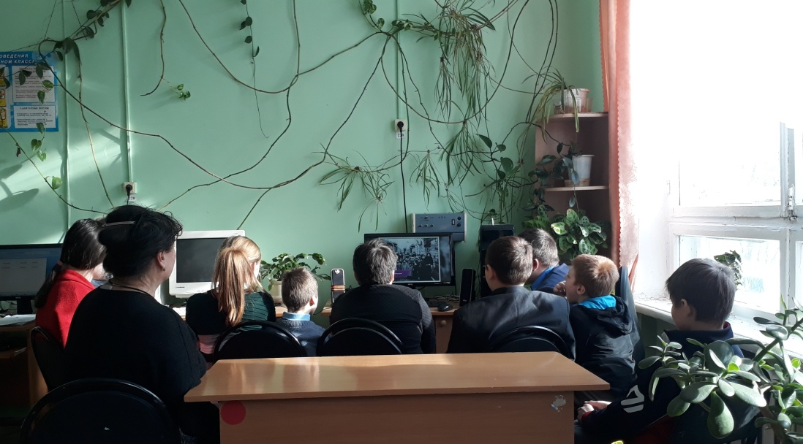
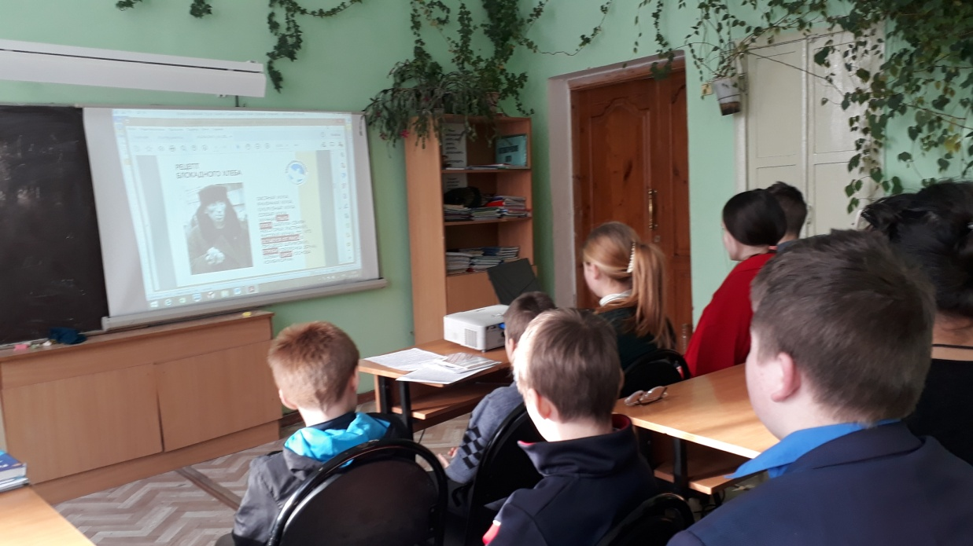 | Одной из самых героических и трагических страниц Великой Отечественной войны стала блокада Ленинграда. Кольцо окружения вокруг города сомкнулось 8 сентября 1941 г. Завершилась блокада города – 27 января 1944г., когда войска Ленинградского, Волховского и 2-го Прибалтийского фронтов отбросили немецкие войска от города, освободили практически всю Ленинградскую область.
Снижение нормы хлеба послужило тому, что многие жители города не смогли пережить этот период. Не имея никаких продовольственных запасов, люди были обречены на смерть. Ведь, кроме заветных 125 г блокадного хлеба, у них ничего не было. Только с наступлением морозов, крепких, под «минус 40», когда по льду Ладожского озера была проложена автомобильная трасса – легендарная «Дорога жизни», стало чуть легче, и с конца января 1942-го года пайки начали понемногу увеличивать.

